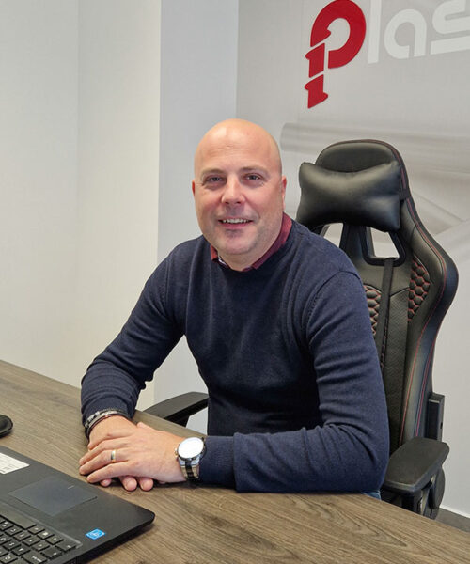

***Αυτή η ιστορία αναπτύχθηκε στο πλαίσιο του έργου***

***«SkillsXcellerate: Ενίσχυση των νέων στην πορεία τους προς την ανεξαρτησία μέσω της επιχειρηματικότητας»  
WP2 – Βέλτιστες πρακτικές επιχειρηματικότητας***

**Mitja Bajt**

**Σλοβενία**

**Απόδειξη του που μπορεί να οδηγήσει η ισχυρή θέληση και η δημιουργία**

Χρηματοδοτείται από την Ευρωπαϊκή Ένωση. Ωστόσο, οι απόψεις και οι γνώμες που εκφράζονται είναι αποκλειστικά του/των συγγραφέα/ων και δεν αντανακλούν κατ' ανάγκη τις απόψεις και τις γνώμες της Ευρωπαϊκής Ένωσης, της Εθνικής Υπηρεσίας (MUCF) ή του Ευρωπαϊκού Εκτελεστικού Οργανισμού Εκπαίδευσης και Πολιτισμού (EACEA). Ούτε η Ευρωπαϊκή Ένωση ούτε ο EACEA μπορούν να θεωρηθούν υπεύθυνοι γι' αυτές.  
Κωδικός έργου: 2023-2-SE02-KA220-YOU-000171087

**ΠΩΣ ΚΑΙ ΠΟΤΕ Ο MITJA ΙΔΡΥΣΕ ΤΗΝ ΕΠΙΧΕΙΡΗΣΗ ΤΟΥ**

Ποιος θα πίστευε ότι η εγγραφή στη δευτεροβάθμια σχολή οπτικών και η θέση του επικεφαλής του τμήματος οπτικών ενός ιατρικού κέντρου θα μπορούσε να οδηγήσει στη διεύθυνση μιας επιτυχημένης επιχείρησης που επιπλέον δεν έχει καμία σχέση με τα γυαλιά; Μπορεί να φαίνεται απίθανο για έναν εξωτερικό παρατηρητή, αλλά για τον Mitja, η επιθυμία να κάνει κάτι για τον εαυτό του και από τον εαυτό του ήταν πάντα εκεί. Δεν τον ενδιέφερε τόσο πολύ ο συγκεκριμένος τομέας της επιχείρησης, απλώς ήθελε να δώσει μια ευκαιρία και να δοκιμάσει να τα καταφέρει ως επιχειρηματίας.

Στα 25 του, μετά από μερικά χρόνια εργασίας ως επικεφαλής του τμήματος οπτικών, ο Mitja αποφάσισε ότι ήταν η κατάλληλη στιγμή να δοκιμάσει το επιχειρηματικό του όνειρο. Εργαζόμενος ως οπτικός θα πίστευε κανείς ότι κάτι που έχει να κάνει με τα οπτικά θα ήταν η επιλογή της επιχείρησής του. Αλλά όχι, ο Mitja αποφάσισε να ακολουθήσει μια εντελώς νέα κατεύθυνση, σε έναν επιχειρηματικό τομέα που δεν γνώριζε τόσο καλά. Μια εταιρεία που ίδρυσε ξεκίνησε με την παραγωγή διαφημιστικών αντικειμένων για εταιρείες.

Ξεκινώντας την επιχείρησή του δεν είχε σχεδόν καμία επιχειρηματική γνώση (εκτός από κάποιες γνώσεις που απέκτησε από το τμήμα χονδρικής πώλησης στο οπτικό κέντρο), καμία τεχνική γνώση για την επεξεργασία της μάζας ή για το πώς λειτουργούν οι μηχανές, αλλά ό,τι του έλειπε στην τεχνική πτυχή το αναπλήρωνε με το κίνητρο- τον τροφοδοτούσε η επιθυμία να τα καταφέρει. Και αυτό απέδωσε.

**ΠΩΣ Ο MITJA ΑΝΕΠΤΥΞΕ ΤΗΝ ΕΠΙΧΕΙΡΗΣΗ ΤΟΥ**

Στην αρχή της επιχειρηματικής του πορείας, για 6 ολόκληρα χρόνια ο Mitja εργαζόταν σε δύο θέσεις εργασίας: στο ιατρικό κέντρο και ταυτόχρονα διοικούσε την επιχείρησή του, η οποία είχε ήδη δύο υπαλλήλους. Το 2011 συνειδητοποίησε τελικά ότι αυτό σταματούσε την ανάπτυξη της επιχείρησής του και έπαιρνε σημαντικό μέρος της προσωπικής ζωής του, οπότε αποφάσισε να παραιτηθεί από τη δουλειά του και να ασχοληθεί ολοκληρωτικά με την επιχείρησή του.

Η απόφαση αυτή αποδείχθηκε κρίσιμη. Έχοντας όλο αυτό το χρόνο για τη διοίκηση της εταιρείας του, έγινε πιο αποτελεσματικός σε όλους τους τομείς, και αυτό φάνηκε. Αμέσως μετά την απόφαση αυτή, η εταιρεία άρχισε να σημειώνει απτή ανάπτυξη.

Εν τω μεταξύ, η εταιρεία μεταπήδησε από την παραγωγή διαφημιστικών προϊόντων σε οικιακές συσκευές και αργότερα, σε αυτό που είναι τώρα η κύρια δραστηριότητά της, στην κατασκευή πλαστικών προϊόντων για τη βιομηχανία τροφίμων.

Ως νεαρός επιχειρηματίας, ο Mitja ήταν μερικές φορές λίγο αφελής, παρορμητικός και επιρρεπής στο άγχος. Αλλά κατά τη διάρκεια όλων αυτών των ετών στην επιχείρηση, απέκτησε πολλές γνώσεις και επίσης μεγάλωσε ως άνθρωπος- τώρα ξέρει πλέον να μην εμπιστεύεται τους ανθρώπους άνευ όρων, να έχει πάντα όλα τα σημαντικά καταγεγραμμένα με τη μορφή συμβολαίου, να μην πέφτει κατευθείαν σε κάτι αλλά να περιμένει και να το σκέφτεται, να κοιμάται πάνω σε σημαντικές αποφάσεις, και αυτό που είναι επίσης πολύ σημαντικό, βρήκε έναν τρόπο να μειώνει το άγχος μέσω της σωματικής δραστηριότητας για να διατηρεί την υγεία του.

**ΠΟΙΑ ΕΙΝΑΙ ΤΑ ΣΧΕΔΙΑ ΤΟΥ MITJA ΓΙΑ ΤΟ ΜΕΛΛΟΝ**

Τα σχέδια του Mitja για την εταιρεία του είναι να συνεχίσει την ποιοτική εργασία και να συνεχίσει να είναι ένας καθιερωμένος παίκτης στη βιομηχανία τροφίμων. Σε πιο πρακτικό επίπεδο, η ανάπτυξη νέων προϊόντων είναι στη λίστα των μελλοντικών εργασιών.

Ο ίδιος και τα μέλη της ομάδας του είναι πάντα ανοιχτοί στο να μαθαίνουν νέα πράγματα, να εξελίσσονται επαγγελματικά σε διάφορους τομείς της λειτουργίας μιας επιχείρησης. Όταν υπάρχει η ευκαιρία, συμμετέχουν σε σεμινάρια σχετικά με τη διοίκηση και την πώληση, για παράδειγμα πώς να διαχειρίζονται καλύτερα τους υπαλλήλους, αν αναφέρουμε μόνο ένα.

Ως επιτυχημένος επιχειρηματίας, ο Mitja δεν κάνει πίσω όταν πρόκειται να προσφέρει στην κοινότητα. Οι χορηγίες και οι δωρεές είναι μερικές από τις δραστηριότητες στις οποίες συμμετέχει συχνά η εταιρεία του. Όσον αφορά την πράσινη πτυχή της εταιρείας του, χρησιμοποιεί ηλιακούς συλλέκτες που έχει εγκαταστήσει στην οροφή του κτιρίου του και παράγει επίσης βιοδιασπώμενα υλικά για προϊόντα στη βιομηχανία τροφίμων.



**ΠΟΙΕΣ ΕΙΝΑΙ ΟΙ ΣΥΜΒΟΥΛΕΣ ΤΟΥ MITJA ΣΤΟΥΣ ΝΕΟΥΣ**

Πώς γίνεται κάποιος διευθύνων σύμβουλος μιας καθιερωμένης, ταχέως αναπτυσσόμενης εταιρείας που ευημερεί; Αποφασιστικότητα, σκληρή δουλειά και ανάληψη ορισμένων καλά υπολογισμένων κινδύνων από καιρό σε καιρό θα ήταν η απάντηση του Mitja. Για όσους αναζητούν πιο πρακτικές συμβουλές για το πώς να τα καταφέρουν, η απάντηση του Mitja θα ήταν να επενδύουν τα κέρδη που αποκομίζει μια εταιρεία στην ανάπτυξη της εταιρείας και όχι για προσωπική χρήση. Ξέρει για τι πράγμα μιλάει- αντί να αγοράσει ένα νέο αυτοκίνητο με το πρώτο του κέρδος, πούλησε το δικό του αυτοκίνητο το οποίο μαζί με τα χρήματα του κέρδους ήταν αρκετά για να αγοράσει μερικά νέα μηχανήματα που επέτρεψαν στην εταιρεία να αναπτυχθεί περαιτέρω. Συνοψίζοντας, το να μένετε προσγειωμένοι, να σχεδιάζετε μπροστά και να μην ξεγελιέστε από το πρώτο κέρδος θα ήταν μια από τις συμβουλές του Mitja προς τους νέους επιχειρηματίες.

Συνολικά, ο Mitja είναι πολύ χαρούμενος που πήρε αυτή την τολμηρή απόφαση πριν από τόσα χρόνια και πέτυχε αυτό που ήθελε: δημιούργησε μια επιτυχημένη επιχείρηση από το μηδέν. Το να επιμένετε στην ιδέα σας είναι επίσης μία από τις συμβουλές του προς τους νέους επιχειρηματίες, το να μην τα παρατάτε όταν προκύπτουν προκλήσεις και το να πιστεύετε στην ιστορία σας είναι συμβουλές που εμπίπτουν στην ίδια κατηγορία. Ο Mitja μπήκε στην επιχείρηση χωρίς πολλές γνώσεις και ευτυχώς τα κατάφερε, αλλά αυτό δεν είναι κάτι που θα συμβούλευε τους άλλους. Ακριβώς το αντίθετο, το να εκπαιδεύει κανείς τον εαυτό του όσο το δυνατόν περισσότερο για τις διάφορες πτυχές της επιχειρηματικότητας πριν ξεκινήσει μια επιχείρηση θα ήταν η συμβουλή του.

Κοιτάζοντας πίσω στην πορεία του, αν είχε την ευκαιρία να αλλάξει κάτι, αυτό θα ήταν να παραιτηθεί από την κανονική του δουλειά πολύ νωρίτερα.

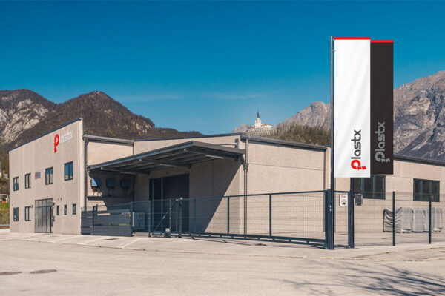

Πηγή εικόνων: όλες οι εικόνες της ιστορίας προέρχονται από το προσωπικό αρχείο του Mitja.

Ευχόμαστε καλή τύχη για τον **Mitja Bajt**!

Εάν ενδιαφέρεστε να μάθετε περισσότερα για την επιχείρηση ή για να έρθετε σε επαφή μαζί του, μπορείτε να επικοινωνήσετε μέσω email: [mitja.bajt@gmail.com](mailto:mitja.bajt@gmail.com)

LinkedIn: <https://si.linkedin.com/in/mitja-bajt-85b78764>

Ιστοσελίδα: <https://plastx.si/en/>

Όλα τα υλικά προστατεύονται από άδεια χρήσης CC BY-ND-SA 4.0